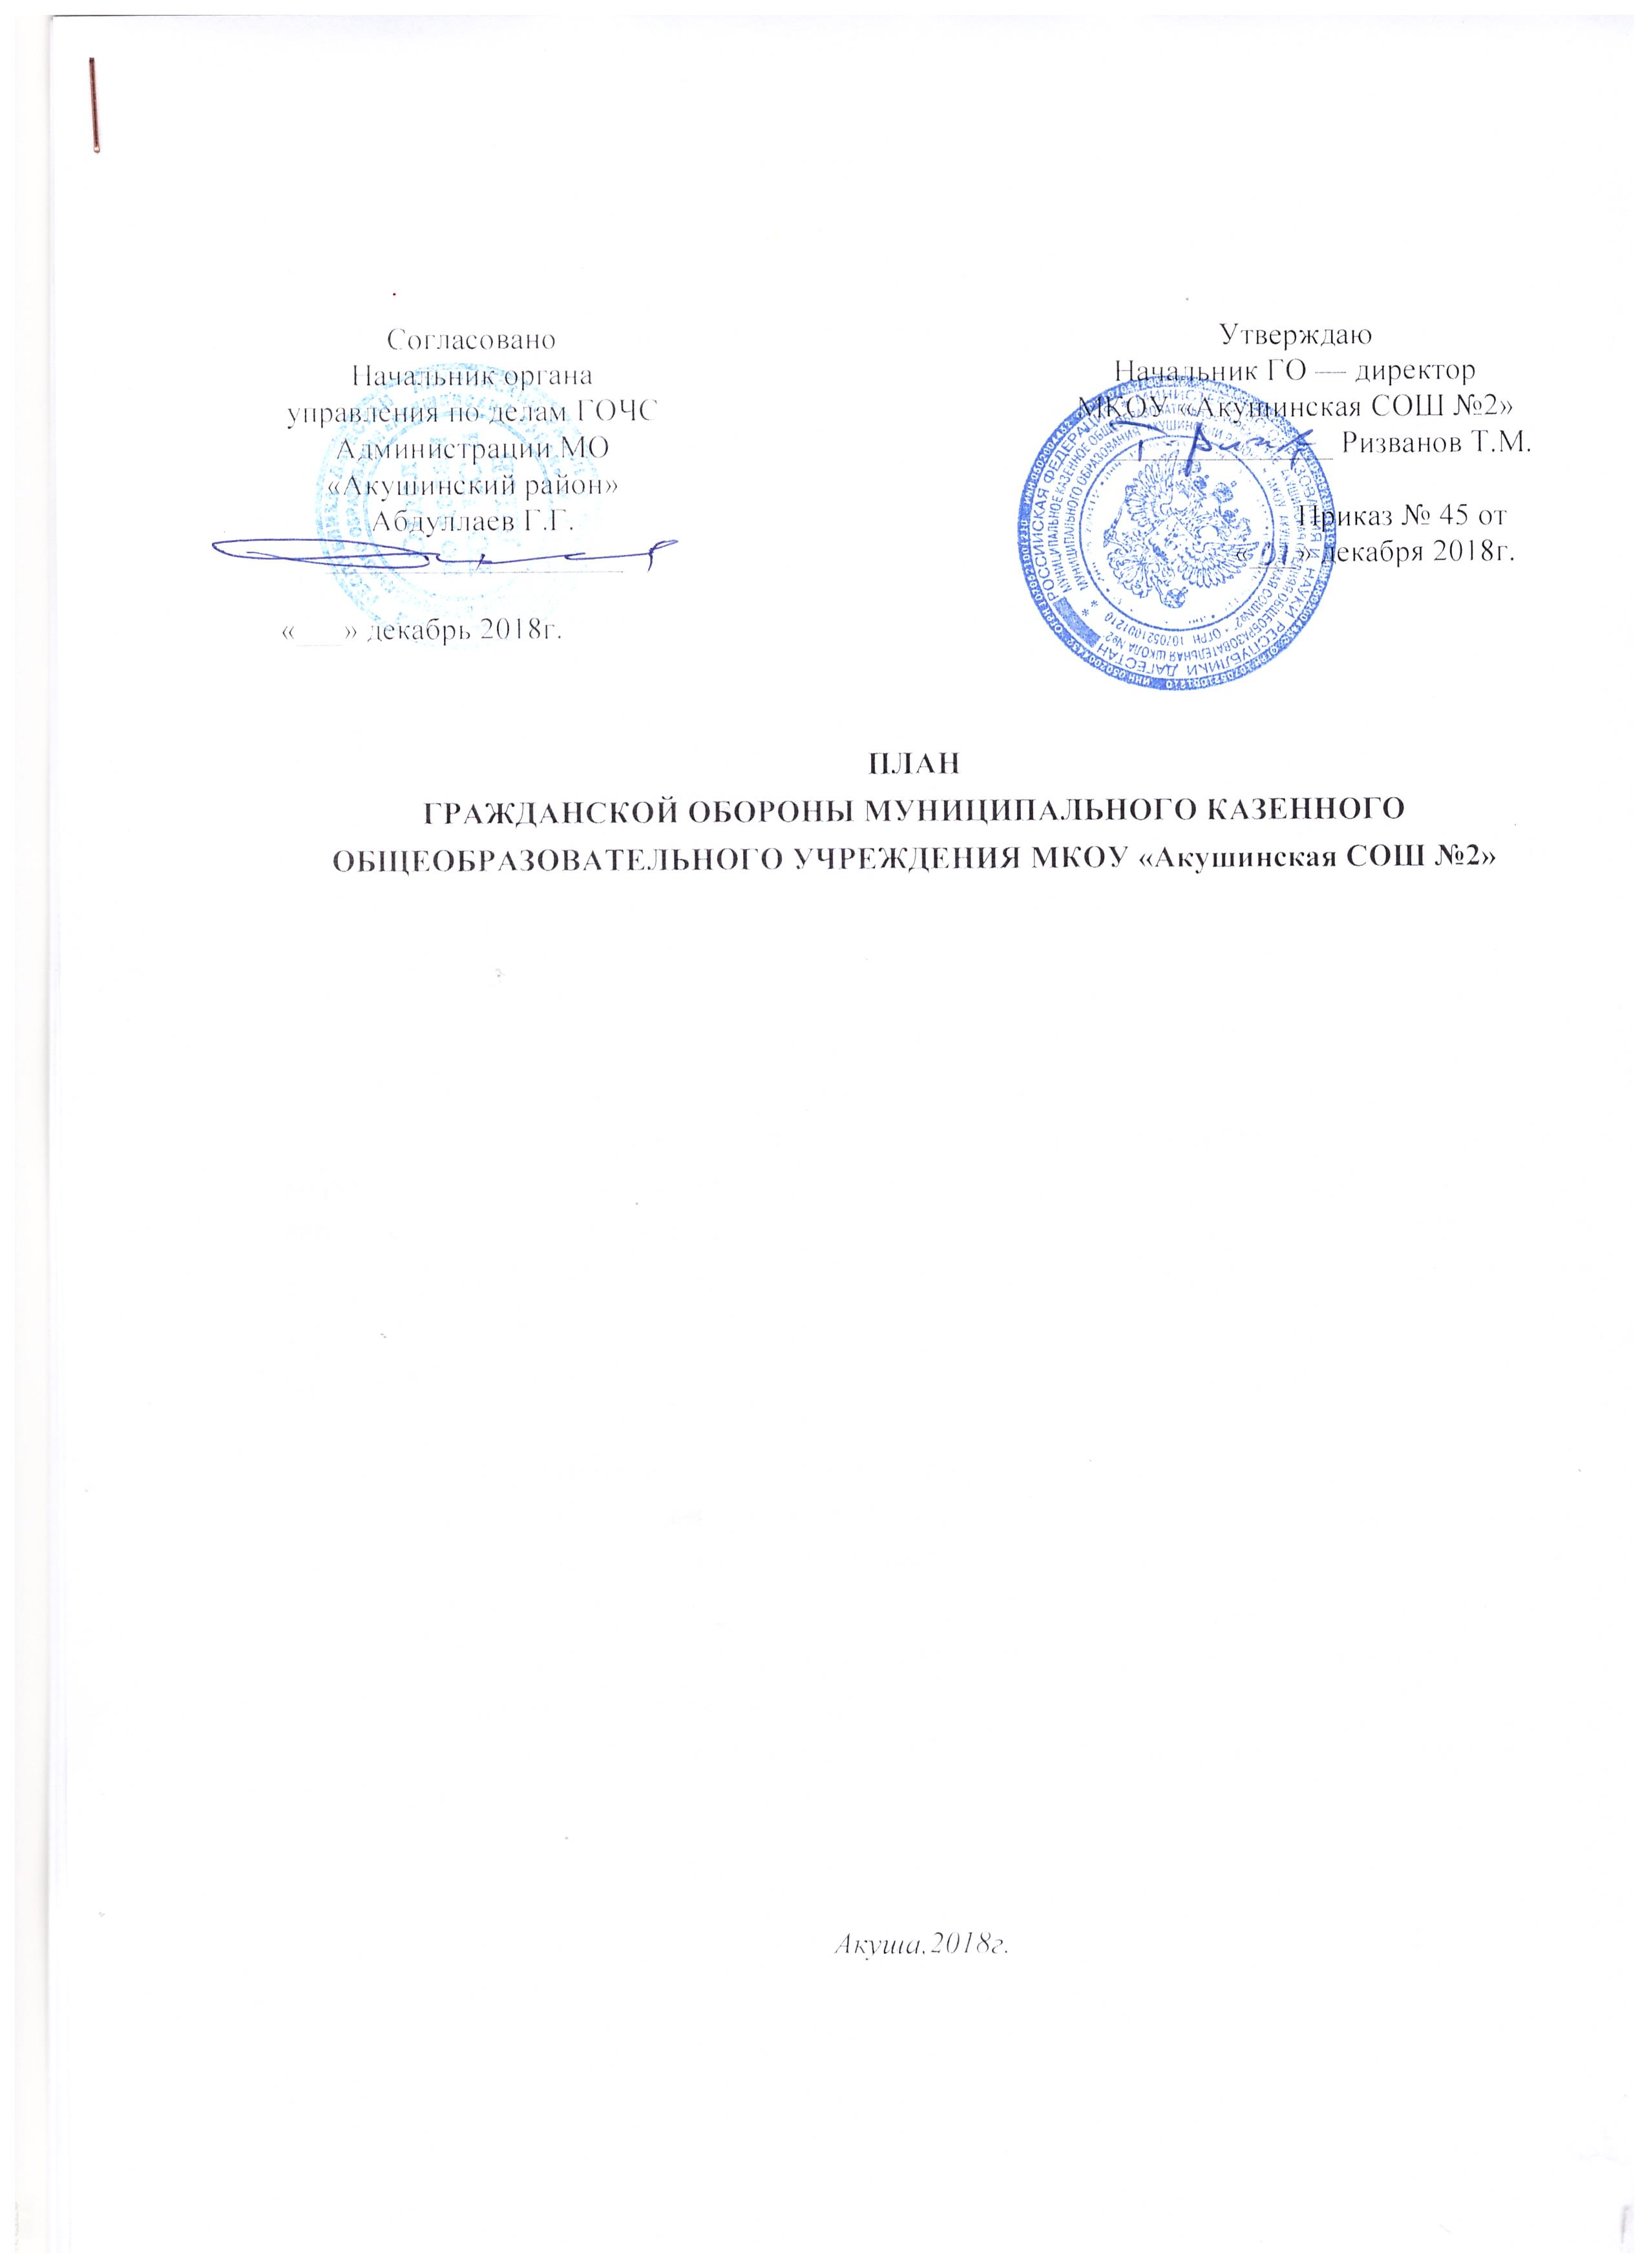Раздел I
Краткая оценка возможной обстановки на объекте в результате воздействия противника

В соответствии с разделом I п. 1.4. «Макета Плана гражданской обороны для организаций и объектов».

Раздел II
Выполнение мероприятий гражданской обороны на объекте при планомерном приведении ее в готовность

1. С получением распоряжения на проведение первоочередных мероприятий ГО I группы выполнить пункты 1-10 календарного плана (приложение 1).
С получением распоряжения на проведение первоочередных мероприятий ГО II группы выполнить пункты 11-18 календарного плана (приложение 1).
С получением распоряжения на проведение мероприятий «Общей готовности ГО» выполнить пункты 19-25 календарного плана (приложение 1).

2. Организация укрытия в защитных сооружениях
С получением сообщения о воздушной опасности в течение 10-12 минут укрыть в закрепленном убежище (адрес_________________________________), всех учащихся и постоянный состав. В убежище (на станцию метрополитена) следовать по классам (группам) во главе с классным руководителем или ведущим урок учителем. В убежище строго выполнять требования его администрации.
Расчет укрытия (где, кто, количество, старшие, маршрут следования) прилагается.

2. Противорадиационная и противохимическая защита
Обеспечение учащихся и постоянного состава средствами индивидуальной защиты осуществить в соответствии с расчетом потребности (приложить).
Начальнику службы РХЗ обеспечить пост РХН средствами индивидуальной защиты и приборами радиационной, химической разведки и дозиметрического контроля. Контроль облучения организовать по классам (группам).
Сведения о дозах облучения представлять в управление по делам ГОЧС и управление образования города к 8⁰⁰ и 20⁰⁰ ежедневно.

3. Медицинская защита
В сроки, установленные медицинской службой города, провести иммунизацию школьников и постоянного состава от особо опасных инфекций. Ответственный за организацию иммунизации __________.
Медицинская помощь организуется силами санитарного поста и медработниками поликлиники ___
В течение «Ч»+1 час выдать из запасов учебного заведения индивидуальные аптечки АИ-2, йодистый препарат и индивидуальные перевязочные пакеты.

4. Организация управления, оповещения и связи
Излагается порядок оповещения постоянного состава учебного заведения и учащихся в рабочее и нерабочее время как в городе, так и безопасной зоне.
Уточняется порядок управления в ходе выполнения эвакуационных мероприятий.
Излагается порядок обеспечения связи с вышестоящими органами.
Определяется порядок информирования и представления донесений.

5. Организация и проведение аварийно-спасательных и других неотложных работ
6. Организация основных видов обеспечения мероприятий ГО

Раздел II
Выполнение мероприятий гражданской обороны при внезапном нападении противника

1. Организация и проведение мероприятий по сигналам о воздушной опасности («Воздушная тревога!») — выполнять пп. 32-36 приложения 1.
Организация эвакомероприятий — выполнять пп. 26-31 приложения 1.
При объявлении эвакуации учащиеся распускаются по домам и эвакуируются совместно с родителями.
Постоянный состав учебного заведения и члены их семей эвакуируются в районы, предназначенные для их размещения по планам эвакуации. Каждый человек должен знать, куда он эвакуируется.
Вместе с тем решением органа местного управления учебное заведение может эвакуироваться самостоятельно своим основным составом. Выполнить пункты 26-31 календарного плана (приложение 1).
В указанный район подлежат эвакуации:
- постоянный состав ___ чел.;
- члены семей постоянного состава ___ чел.
в том числе:
- ж/д транспортом с СЭП ___ (адрес, телефон);
- автомобильным транспортом с СЭП ___ (адрес, телефон);
- пешим порядком с СЭП ___ (адрес, телефон).
Эвакомероприятия проводятся по расчету, а расквартирование — согласно приложению.
Эвакогруппе иметь списки эвакуируемых отдельно для каждого вида эвакуации. Для подготовки эвакуации и погрузки учебно-наглядных пособий (имущество школы не вывозится) создать команду общей численностью ___ чел., в том числе:
- из учащихся 10-х классов ___ чел.;
- из учащихся 11-х классов ___ чел.
Для сдачи учебного заведения под охрану создать группу в составе ___ человек. Старший группы __________.
Ответственный за подготовку, сосредоточение, погрузку и разгрузку в загородной зоне учебно-наглядных пособий и имущества ___________.
Продовольственное, материально-техническое и другие виды обеспечения в безопасной зоне — согласно решению местных органов власти (___ от __________)

Эвакуация сиротских учреждений
Сиротские учреждения (детские дома и школы-интернаты для детей сирот и детей, оставшихся без попечения родителей) могут эвакуироваться с получением распоряжения на «Частичную эвакуацию» под видом выезда в оздоровительные лагеря и дома отдыха.
Расчеты на эвакуацию, размещение в загородной зоне, виды обеспечения такие же, как в пункте «Б» данного раздела.
Действия осуществляются в соответствии с пунктами 32-36 календарного плана (приложение 1).

2. Организация и проведение мероприятий по сигналу отбоя воздушной опасности («Отбой воздушной тревоги»).
Действия осуществляются в соответствии с пунктами 37-41 календарного плана (приложение 1).

Приложения.
1. Календарный план выполнения основных мероприятий ГО учебного заведения;
2. Другие приложения в соответствии с п. 1.4. настоящих рекомендаций.

Начальник штаба по делам ГОЧС __________

ЛИСТ КОРРЕКТИРОВКИ

по состоянию
на «___»___________20___г.
начальник штаба ГОЧС объекта ___________
«___»___________20___г.

по состоянию
на «___»___________20___г.
начальник штаба ГОЧС объекта ___________
«___»___________20___г.

Приложение к плану ГО учебного заведения

КАЛЕНДАРНЫЙ ПЛАН
ОСНОВНЫХ МЕРОПРИЯТИЙ ГО МКОУ «Акушинская СОШ №2»

№  п/п | Мероприятия | Сроки проведения | Ответственные за выполнение
При планомерном проведении мероприятий ГО
а). С введением первоочередных мероприятий ГО I группы
1. | Собрать руководящий состав, довести обстановку, поставить задачи | «Ч»+0,5-2 ч | НГО, звено связи и оповещения
2. | Уточнить план гражданской обороны, расчеты по защите и порядок заполнения защитного сооружения (станции метрополитена) | «Ч»+2 ч | Штаб по делам ГОЧС, звено обслуживания защитных сооружений
3. | Развернуть пункт выдачи СИЗ | «Ч»+10 ч | Зам. НГО по МТО, ком. спас. группы
4. | Укомплектовать формирования учителями и учащимися старших классов | «Ч»+2 ч | Пом. НШ ГО и ЧС, ком. формирований
5. | Провести подготовительные мероприятия по усилению охраны общественного порядка и противопожарной безопасности | «Ч»+2 ч | Пом. НШ ГОЧС, ком. формир. ООП и противопож. безоп.
6. | Привести в готовность пункт управления ГО учебного заведения, проверить средства связи и оповещения | «Ч»+3 ч | Зам. НШ ГОЧС, командир звена связи и оповещения
7. | Организовать круглосуточное дежурство педагогического состава на пункте управления (ПУ) | «Ч»+2 ч | НШ ГОЧС
8. | Подготовить инструменты и материалы для строительства щелей во дворе (в учебном заведениях, не имеющих закрепленных защитных сооружений) | «Ч»+2 ч | Зам. НГО по МТО, ком. спас. группы
9. | Проверить работоспособность приборов радиационной, химической разведки и дозиметрического контроля после их получения | «Ч»+2 ч | НШ ГОЧС, начальник поста РХН
10. | На уроках труда подготовить ватно-марлевые повязки и накидки из пленочных материалов | в течение учебного процесса | Учителя и классные руководители
б). С введением первоочередных мероприятий ГО II группы
1. | Привести в готовность радиоузел учебного заведения и другие средства связи и оповещения | «Ч»+2 ч | Зам. НШ ГОЧС, командир звена связи и оповещения
2. | Получить недостающие приборы радиационной, химической разведки и дозиметрического контроля | «Ч»+15 ч | НШ ГОЧС
3. | Проверить готовность убежища. Уточнить порядок размещения на станции метрополитена | «Ч»+5 ч | Штаб по делам ГОЧС, ком. звена по обслуживанию ЗС
4. | Уточнить порядок получения продовольствия, медикаментов и медицинского имущества для закладки в защитные сооружения | «Ч»+3 ч | Зам. НГО по МТО
5. | Выставить пост радиационного и химического наблюдения | «Ч»+2 ч | Пом. НШ ГОЧС, начальник ПРХН
6. | Готовить к вывозу в загородную зону наглядные пособия и другое имущество учебного заведения | «Ч»+10 ч | Зам. НГО по МТО, учителя
7. | Изготовить простейшие средства индивидуальной защиты на уроках труда (пленочные накидки, ватномарлевые повязки, ПТМ) | в течение учебного процесса | Зам. НГО по МТО, учителя, классные руководители
8. | Уточнить в РЭУ порядок передачи помещения учебного заведения и остающегося имущества | «Ч»+12 ч | Зам. НГО по МТО
в). С введением общей готовности ГО
1. | Ввести в действие план ГО и установить круглосуточное дежурство | «Ч»+0,5 ч | НГО, штаб ГОЧС
2. | Подготовить под укрытие подвальную часть здания | «Ч»+12 ч | НШ ГОЧС, ком. спас. группы
3. | Оборудовать во дворе место (ЗС) для поста радиационного и химического наблюдения | «Ч»+12 ч | НШ ГОЧС, начальник ПРХН
4. | Доукомплектовать формирования ГО и оснастить имеющимися средствами защиты | «Ч»+2 ч | Пом. НШ ГОЧС, зам. НГО по МТО
5. | Уточнить расчеты на проведение эвакомероприятий сотрудников и членов их семей | «Ч»+6 ч | Зам. НГО по эвакуации, штаб по делам ГОЧС
6. | Провести противопожарные и светомаскировочные мероприятия | «Ч»+4 ч | НШ ГОЧС, зам. НГО по МТО, классные руководители
7. | Подготовить к вывозу в загородную зону наглядные пособия и другое имущество по указанию управления образования города | «Ч»+6 ч | Зам. НГО по МТО, учителя
С получением распоряжения на проведение эвакомероприятий
1. | Объявить сбор учителей и остальных работников, поставить задачи на эвакуацию | «Ч»+2 ч | НГО, штаб по делам ГОЧС
2. | Прекратить занятия, всех учащихся отпустить домой | «Ч»+3 ч | НГО
3. | Решить вопросы с транспортом для вывоза в загородную зону наглядных пособий и другого имущества. Укомплектовать погрузочную команду | «Ч»+4 ч | Зам. НШ ГОЧС
4. | Организовать передачу здания под охрану РЭУ и милиции | «Ч»+12 ч | Зам. НГО по МТО
5. | Развернуть работу эвакогруппы, организовать и поддерживать взаимодействие с районной эвакокомиссией | «Ч»+6 ч | Зам. НГО по эвакуации
6. | С прибытием в безопасную зону решить вопросы трудоустройства и материально-технического обеспечения эвакуированных | «Ч»+72 ч | НГО
При внезапном нападении противника
а). По сообщению о воздушной опасности («Воздушная тревога»)
1. | Довести сигнал до всего личного состава учебного заведения | «Ч»+3-6 мин. | Командир звена оповещения, пом. НШ ГОЧС
2. | Отключить источники электроэнергии, тепла и газоснабжения | «Ч»+3 мин. | Зам. НГО по МТО
3. | Выдать средства индивидуальной защиты (по возможности) | «Ч»+15 мин. | Зам. НГО по МТО
4. | Укрыть школьников и постоянный состав в защитном сооружении, закрепленном за школой | «Ч»+15 мин. | Штаб по делам ГОЧС, классные руководители и учителя
5. | Обеспечить соблюдение порядка в защитном сооружении | весь период | Классные руководители, учителя
б). После нападения противника («Отбой воздушной тревоги»)
1. | Восстановить нарушенные управление, связь и оповещение | до окончания восстановления | Пом. НШ ГОЧС
2. | Приступить к выполнению режима радиационной защиты (если он был введен | «Ч»+1,5 ч | Штаб по делам ГОЧС
